  4 | 心 灵 家 园 | 心 灵 驿 站
 | 心灵驿站 第10期 责任编辑：杨洁 投稿邮箱：cdnyxinli@163.com
 | 马云的执着  马云凸出的颧骨，扭曲的头发，淘气的露齿而笑，拥有一副5英尺100磅重的顽童模样，这个长相怪异的人有拿破仑一样的身材，同时也有拿破仑一样的伟大志向。离开阿里巴巴CEO的光环之外，马云更像是个在江湖里走动的侠客。在一次演讲会上，他说：“外人看到的都是企业家光辉灿烂的时候，其实他们付出的代价，谁知道？（事实上）我们所经历的，大家看到辉煌的一面只占20%，艰难的一面达80%，很多年以来我们都是一路挫折地走过来，没有辉煌的过去可谈。我现在最欣赏一句话，就是丘吉尔先生对遭受重创的英国公众讲的话‘Never never never give up！（永不放弃）’。  一个最优秀的大学生怎么样？晚上为了工作赶到十一二点疲惫不堪，然后回家，第二天早上笑眯眯他们又来上班，这样的激情才是不断地起来不断地做。而且，我们要的激情是这种激情，而激情是可以传递的。  你要想做好一个优秀的大学生，你必须有一样东西，那就是诚信。诚信是个基石，最基础的东西往往是最难做的。但是谁做好了这个，谁的路就可以走得很长，很远。 五年前，它是助推阿里巴巴发展的“天使”，五年后，它却成了阻碍阿里巴巴做大的“恶魔”，2005年，阿里巴巴与雅虎的一纸协议，如今却成了阿里巴巴集团主席和首席执行官马云挥之不去的梦靥，这一场阿雅之间控制股权争夺大战，这让马云如临大敌，在马云倡导小企业集体智慧，创立共享平台“云计划”，使阿里巴巴渡过难关。这其中的基础就是相互信任。  我们在危机中寻找机会。当所有人都在撤退，我们要像抗战胜利时一样迅速抢占地盘。今天很残酷。明天更残酷，后天会很美好，但绝大多数人都死在明天晚上。淘宝10.11事变 阿里巴巴董事局主席马云通过更新微博的方式进行了表态他发微博表示，“心累了真想放弃 ，看着家人的眼泪，听见同事们疲惫委屈的声音，真想放弃。心里无数次责问自己：我们为了什么？凭啥去承担如此的责任？也许商人赚了钱就该过舒适生活，或像别人一样移民，社会好坏和我们有啥 |  | 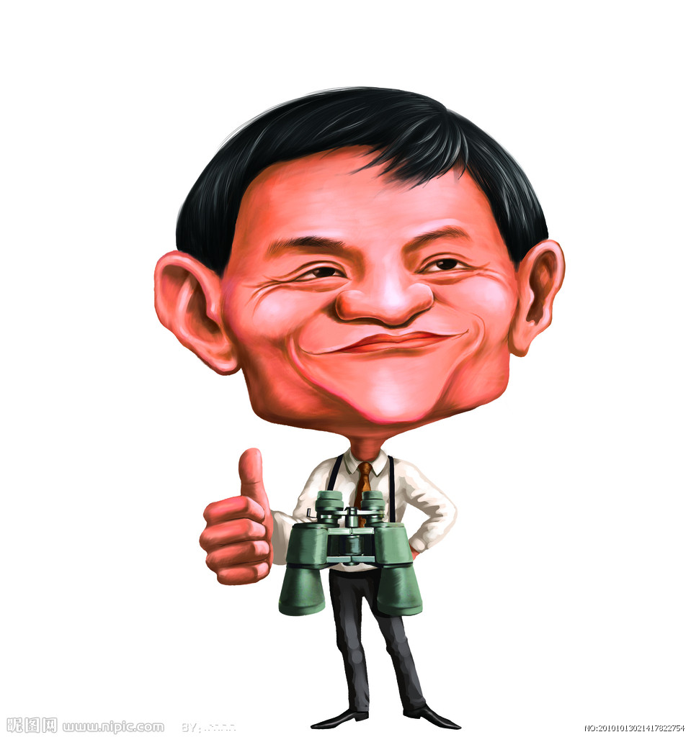  关系？” 马云是一个执著的人，一直有自己的商业理想，即打造一家伟大的中国公司，就是这种理想将激励着团队成员不断前进。 媒体称“狂人”马云在互联网上创造着一个个奇迹，也在为现实世界的人们编织着一个个财富的梦想。这位网络时代的中国商业领袖，正在风暴之中充当着“船长”的身份：“为世界制定新的游戏规则！” 马云注定将成为中国商业史上浓重的一笔。不是靠他的物质财富，而是因为他“让天底下没有难做的生意”的阿里巴巴，改变了人类的生存、生活方式和命运.当你每天要面对的是困难和失败，而不是成功。困难是不能躲避的，不能让别人替你去扛。  很多人认为创业就是为了赚钱，可是我创建阿里巴巴却不仅仅是为了赚钱，而是为了让自己以后有更多的经验教给学生。我一直的理念，就是真正想成功的人，应该是在困难中找到乐子。如果你脑子里老是想成功的话，你就回急功近利。我希望给中国所有的大学生一个声音，要有平和的心态，想想人生最终的价值是什么。  我们确实想在中国做一家不同的企业。我们全心帮小企业因为我们懂那种痛。如何把每一个团体的才华真正地发挥作用，我们这就像拉车，如果有的人往这儿拉，有的人往那儿拉，互相之间自己给自己先乱掉了。我在公司里的作用就象水泥，把许多团体的人才粘合起来，使他们力气往一个地方使。这是我们实现价值必备的东西。我们要自己相信，就是‘我相信’，‘我们相信’，要坚持，要学习，我们做正确的事和正确的做事——正是这四个关键使阿里巴巴 走到现在。”在马云看来，人必须要有自己坚信不疑的事情，“你没有坚信不疑的事情，那你不会走下去的，你开始坚信了一点点，就会越做越有意思 。”

  爱在深秋  秋天  意味着收获果实  我的爱情也应该有所归属  让那份期待已久的爱滋润我的心田  我又有那么一丁点的不甘心  不甘心自己的一生被束缚  我是喜欢流浪的人  也是一个爱制造混乱的人  在爱的季节里  我是不是有一份意外的惊喜  这种惊喜又让我失去了原本不该失去的东西  在爱的光圈下，我变的任性  不知不觉中伤害了关心我的人  我只是想拥有一份真挚的爱情  能够伴我度过一生的荆棘之路  有你的秋天  我依旧阳光  心理健康教育小知识  人的心理健康包括以下七个方面：智力正常、情绪健康、意志健全、行为协调、人间关系适应、反应适度、心理特点符合年龄。  现在对心理健康的标准是这样定义的：  一、具有充分的适应力；  二、能充分地了解自己，并对自己的能力做出适度的评价；  三、生活的目标切合实际；  四、不脱离现实环境；  五、能保持人格的完整与和谐；  六、善于从经验中学习；  七、能保持良好的人际关系；  八、能适度地发泄情绪和控制情绪；  九、在不违背集体利益的前提下，能有限度地发挥个性；  十、在不违背社会规范的前提下，能恰当地满足个人的基本需求。  心理健康又称心理卫生，包括两方面含义：（1）指心理健康状态，个体处于这种状 | 态时，不仅自我情况良好，而且与社会契合和谐；（2）指维持心理健康、减少行为问题和精神疾病的原则和措施。心理健康还有狭义和广义之分：狭义的心理健康，主要目的在于预防心理障碍或行为问题；广义的心理健康，则是以促进人们心理调节、发展更大的效能为目标，使人们在环境中健康生活，保持并不断提高心理健康水平，从而更好地适应社会生活，更有效地为社会和人类作出贡献。  一切皆有可能  , 他叫孙手驻,今年42岁.他曾是黑龙江省一个普普通通的高考落榜生.由于没有一技之长,几年下来,一事无成.  这时, 有人嘲笑他:"生就是一个穷人样,一辈子也做不了有钱人.!”但他没有因此而放弃生活,渐渐振作起来.他不想看着父亲弯曲的身影在天地里劳碌，更不想瞧见母亲那长满皱纹的脸，还时常强忍着病痛对他微笑。于是，他开始想尽任何办法谋生。  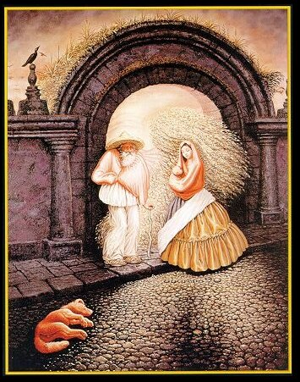  他拿着自己读书时节约下来的几十块钱去买了一些很廉价到底棉鞋，在离家二十多里的一个夜市上卖。创业的辛苦只有创业者自己知道，孙手驻也是一样。每天，孙手驻都要来回走四十多里的路程，穿着单薄的衣服卖棉鞋。可是生意并不是这么容易做，在他旁边有好几家鞋店和他竞争。但他并不因此而气馁，他靠着自己的智慧和努力，一步一步经营起自己的事业。只要功夫深，铁杵磨成针，很快他的生意越做越好，两年下来他有了自己的铺面。又过了一年，铺面从一个变成了六个，最终他靠着自己的双手，在2004年成立了一家销售公司。并且在他的带领下，公司发展迅速，05年时就已经成了黑龙江省排名前十的公司。07年，孙手驻就是身价上千万的老板了。  在人们的眼里，一双棉鞋能卖多少钱？而因它起家的商人就不是一双棉鞋的价了。人生还有什么不可能？不要因为我们是学生，没有经验；不要因为我们是穷人，而不敢大胆做；不要因为有人瞧不起，而失去信心。一切都有可能，就看你自己怎么做。人的一生是自己创造出的，相信自己，奇迹立刻出现！
生活是一面镜子，你对它笑，它就对你笑；你对它哭，它就对你哭。 ——萨克雷

